华人民共和国公共安全行业标准  
**GA/T 536.1—2013**  
代替 GA/T 536. 1 一2005  
**易燃易爆危睑品火灾危险性分级及  
试验方法第1部分：火灾危险性分级**  
Flammable and explosive substances—Fire hazard classification and test  
methods—Part1:Fire hazard classification  
2013-08-12 发布2013-08-12 实施

中华人民共和国公安部 发布

GA/T 536《易燃易爆危险品火灾危险性分级及试验方法》分为以下部分：  
——第1部分:火灾危险性分级；  
——第2部分:易燃固体分级试验方法；  
——第3部分:易于自燃的物质分级试验方法；  
——第4部分:遇水放出易燃气体物质分级试验方法；  
——第5部分:固体氧化性物质分级试验方法；  
——第6部分:液体氧化性物质分级试验方法；  
——第7部分:易燃气奖剂分级试验方法.  
本部分为GA/T 536的第1部分.  
本部分按照GB/T 1.1—2009给出的规则起草.  
本部分代特GA/T 536.1一2005易燃易爆危险品火灾危险性分级及试验方法第1部分:易燃易 煺危险品火灾危险性分级》，与GA/T 536.1 一2005相比，除编辑性修改外，主要技术变化如下：  
——修改了标准名称；  
——增加了易燃易爆危险品的火灾危险性分级(见第4章）；  
——增加了易燃气雾剂的分级方法(见5.2〉；  
——修改了易燃液体火灾危险性分级方法(见第6章,2005年版的4. 2).  
本部分参照联合国危险货物运输专家委员会《关于危险货物运输的建议书规章范本》(第十六修 订版第2部分:分类）的技术内容编制，  
本部分由公安部消防局提出.  
本部分由全国消防标准化技术委员会基础标准分技术委员会(SAC/TC 113/SC 1)归口。  
本部分起草单位:公安部天津消防研究所.  
本部分主要起草人:张网、李野、任常兴、吕东、王婕、张欣、吴伟、马千里、李涛、张鸿鹤、李晋。  
本部分所代特标准的历次版本发布悄况为：  
——GA/T 536. 1—2005.

**1 范围**

GA/T 536的本部分规定了易燃易爆危险品的火灾危险性分级及对应的试验方法。

本部分适用于需要确定火灾危险性分级的易燃易爆危险品。

**2 规范性引用文件**

下列文件对于本文件的应用是必不可少的.凡是注日期的引用文件，仅注日期的版本适用于本文 件.凡是不注日期的引用文件，其最新版本(包括所有的修改单)适用于本文件，  
GB/T261 闪点的测定宾斯基-马丁闭口杯法  
GB/T5208 闪点的测定快速平衡闭杯法  
GB/T 12474 空气中可燃气体爆炸极限测定方法  
GB/T 21622 危险品易燃液体持续燃烧试验方法  
GB/T 536.2 易燃易煶危险品火灾危险性分级及试验方法第2部分:易燃固体分级试验方法  
GB/T 536.3 易燃易爆危险品火灾危险性分级及试验方法第3部分:易于自燃的物质分级试验方法  
GB/T 536.4 易燃易爆危险品火灾危险性分级及试验方法第4部分:遇水放出易燃气体物质分级试验方法  
GB/T 536.5 易燃易爆危险品火灾危险性分级及试验方法第5部分：固体氧化性物质分级试验方法  
GB/T 536.6 易燃易爆危险品火灾危险性分级及试验方法第6部分:液体氧化性物质分级试验方法  
GB/T 536.7 易燃易爆危险品火灾危险性分级及试验方法第7部分:易燃气雾剂分级试验方法

**3 术语和定义**

下列术语和定义适用于本文件。  
3. 1  
发火物质 pyrophoric substance  
即使只有少物品与空气接触，在不到5min内便能燃烧的物质，包括混合物和溶液（液体和固体）。  
3.2  
自热物质 self-heating substance  
除发火物质(3.1)以外的与空气接触不需要能源供应便能自己发热的物质。

**4 火灾危睑性分级**

易燃易爆危险品的火灾危险性分为Ⅰ级、Ⅱ级、Ⅲ级，Ⅰ级火灾危险性为最髙。

**5 易燃气体及易燃气雾剂**

5.1 易燃气体  
 易燃气体火灾危险性分级方法见表1

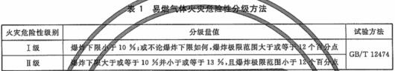

5.2 易燃气雾剂  
5.2.1 泡沫气雾剂  
泡沫气雾剂火灾危险性分级方法见表2

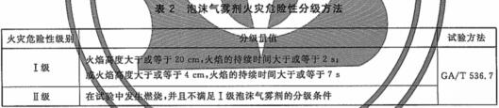

5.2.2 喷雾气雾剂  
喷雾气雾剂火灾危险性分级方法见表3

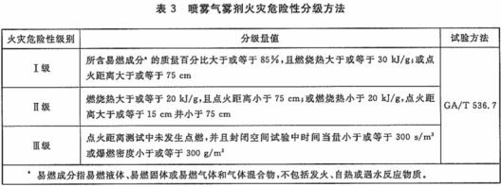

**6 易燃液体**

易燃液体火灾危险性分级方法见表4。

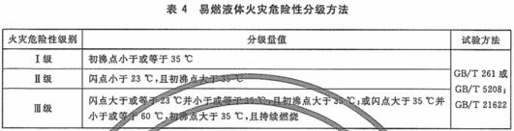

**7 易燃固体、易于自燃的物质、遇水放出易燃气体物质**

7 易燃固体、易于自燃的物质、遇水放出易燃气体物质  
7.1 易燃固体  
易燃固体火灾危险性分级方法见表5。

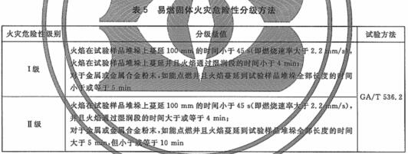

7.2 易于自燃的物质  
易于自燃的物质火灾危险性方法见表6。

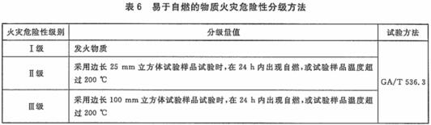

7.3 遇水放出易燃气体物质  
遇水放出易燃气体物质火灾危险性分级方法见表7。

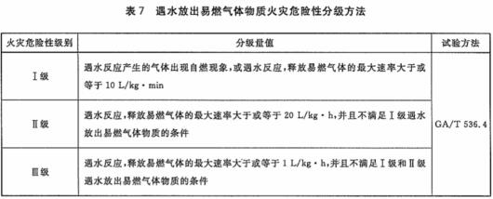

**8 氧化性物质及有机过氧化物**

8.1 固体氧化性物质  
固体氧化性物质火灾危险性分级方法见表8。

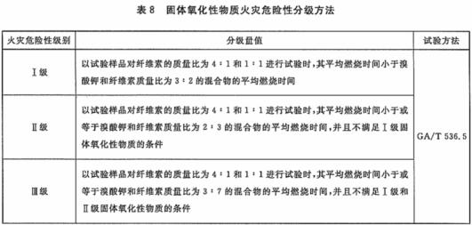

8.2 液体氧化性物质  
液体氧化性物质火灾危险性分级方法见表9。

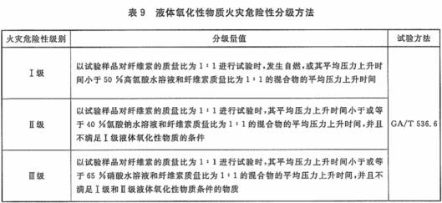

8.3 有机过氧化物  
有机过氧化物火灾危险性分级方法见表10。

